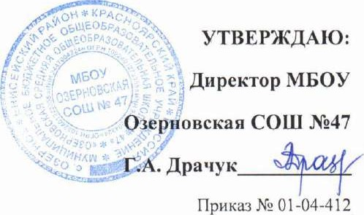
от 02.09.2022
График питания учащихся
в 2022-2023 учебном году.
- перемена (9:15-9:35) – 1 – 4 классы
- перемена (10:15-10:40) – 5 – 8 классы

